设备号的构成与分配：
Linux系统下设备号由主设备号和次设备号构成，主设备号来定位对应的设备驱动程序，此设备号来区分、管理同类设备
register_chrdev_region；我们已经看到这个函数的功能就是将设备号添加到chrdevs数组之中，就是将所使用的设备号添加到内核的设备号管理体系中，防止设备号被重复使用，造成错误。Hash存储

static struct char_device_struct {
struct char_device_struct *next;
unsigned int major;
unsigned int baseminor;
int minorct;
char name[64];
struct cdev *cdev; /* will die */
} *chrdevs[CHRDEV_MAJOR_HASH_SIZE];
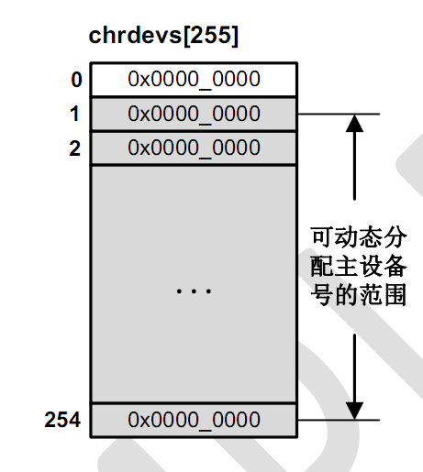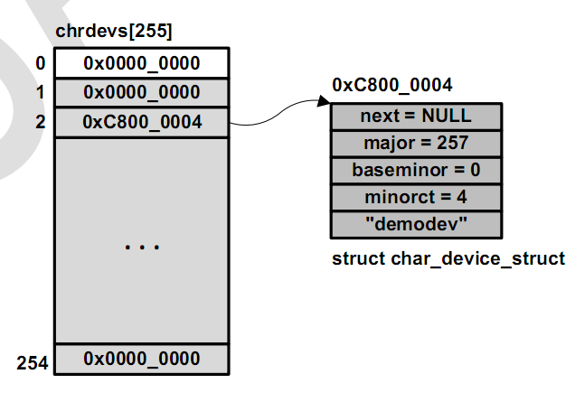
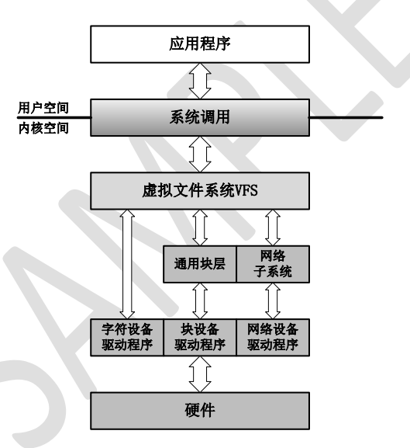
字符设备的注册：
一个字符设备在初始化之后就可以把他加入到系统中，这样别的模块才可以使用它，我们通过cdev_add 增加一个字符设备到系统中。
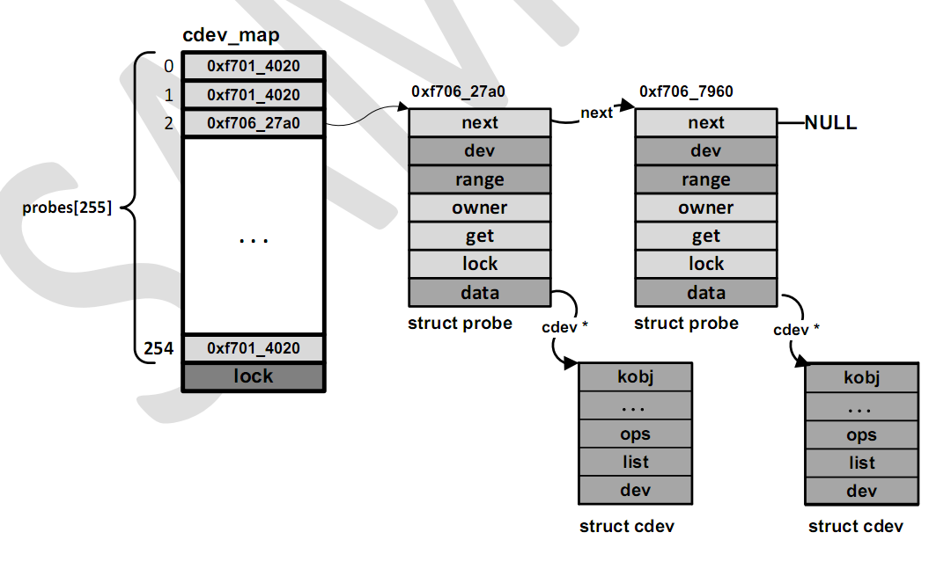

简单地说，cdev_add就是把他所管理的设备对象的指针嵌入到一个类型为struct probe(struct kobj_map)的节点之中，然后再把该节点加入到cdev_map所现实的哈希链表中。

设备节点的生成：
在linux下，设备文件(设备节点)是特殊的文件，是用户空间和内核空间的纽带。在linux还不支持动态创建设备节点的时候，每一个目录的文件系统都是一样的，eg:根文件系统是ext3类型的，那么/dev也是ext3类型的，所以生成的/dev/demodev也是ext3类型的。随着linux的发展，系统可以动态的创建设备节点，及dev被挂载到根文件系统下ext3，之后又可以重新挂载新的文件系统，当然创建设备节点不一定要把/dev挂载到新的文件系统下，我们使用mknod /dev/demodev c 2 0 来创建设备节点

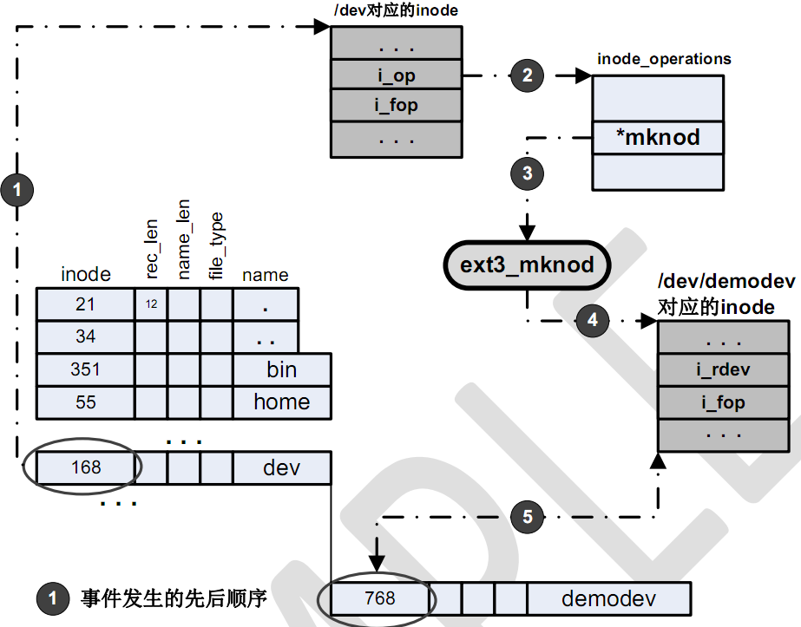
mknod是 通过sys_mknod系统调用实现的，sys_mknod在/下寻找dev inode，ext3通通过某种映射机制找到dev的inode位置，再找到他的i_op成员即struct inode_operations，调用其mknod成员来创建设备节点ext3_mknod会依据设备类型来创建节点init_special_inode()，初始化i_rdev,i_fop

字符设备文件的打开操作：
我们看到file_operations结构体成员dev_read/dev_open/….第一个参数都是struct file *filp;
显然内核需要在打开设备文件是为fd与filp建立某种联系，其次是为filp与驱动程序中的fops建立联系
用户空间程序调用 open 函数，将发起一个系统调用，通过 sys_open 函数进入内核空间，
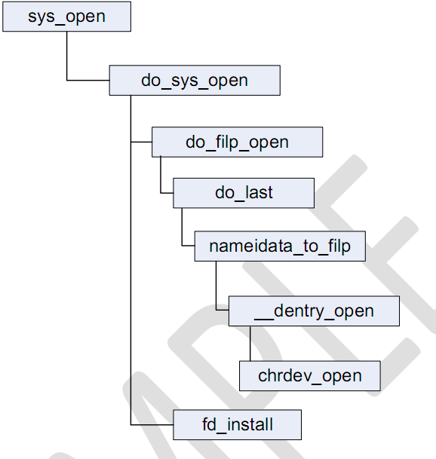
从sys_open到 chrdev_open调用流程
do_filp_open get_empty_filp do_last nameidata_to_filp __dentry_open

至此，我们的已经看到了fd和struct file*的关系， current->files->fdt->pfd[fd] = filp;
struct file * 和 file_operations的关系
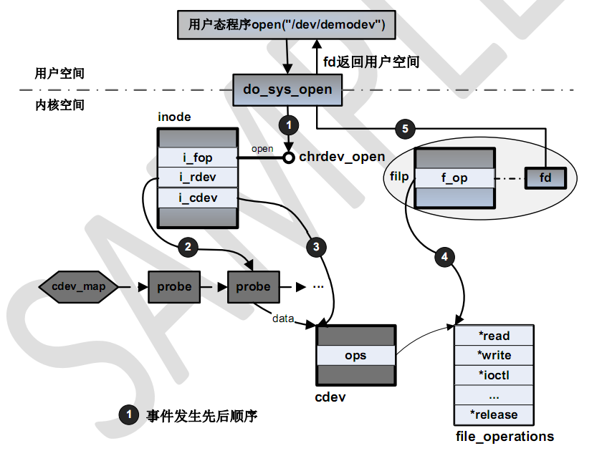
当应用程序打开一个设备文件时，将通过系统调用 sys_open 进入内核空间。在内核空间将主
要由do_sys_open函数负责发起整个设备文件打开操作，它首先要获得该设备文件所对应的inode，然后调用其中的 i_fop 函数，对字符设备节点的 inode 而言，i_fop 函数就是chrdev_open,后者通过 inode 中的 i_rdev 成员在 cdev_map 中查找该设备文件所对应的设备对象cdev（图中标号 2 的线段），在成功找到了该设备对象之后，将 inode 的 i_cdev 成员指向该字符设备对象（图中标号 3 的线段），这样下次再对该设备文件节点进行打开操作时，就可以直接通过 i_cdev成员得到设备节点所对应的字符设备对象，而无须再通过 cdev_map 进行查找。内核在每次打开一个设备文件时，都会产生一个整型的文件描述符 fd 和一个新的 struct file 对象 filp 来跟踪对该文件视图的每一个操作，在打开设备文件时，内核会将 filp 和 fd 关联起来，同时会将 cdev 中的 ops 赋值给 filp->f_op（图中标号 4 的线段）。最后，sys_open 系统调用将设备文件描述符 fd 返回到用户空间，如此在用户空间对后续的文件操作 read、write 和ioctl 等函数的调用，将会通过该 fd 获得文件所对应的 filp，根据 filp 中的 f_op 就可以调用到该文件所对应的设备驱动上实现的函数

